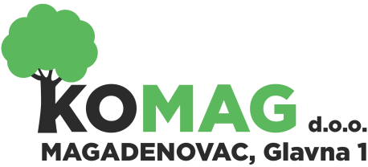
MB: 2812258; OIB: 58245206444;
IBAN: HR6123400091110504310 Privredna banka Zagreb;
Telefon: 031/647-165, 031/647-131; Telefax: 031/647-123;
za obavljanje komunalne djelatnosti Email: komag@komag.hr; web: www.komag.hr

Broj: 01-2026-26
Magadenovac, 23. siječnja 2026. godine

Sukladno točki 2.2.1. Akcijskog plana za provedbu Antikorupcijskog programa za trgovačka društva u većinskom vlasništvu JLP(R)S, komunalno Društvo KOMAG d.o.o. Magadenovac, Glavna 1, OIB: 58245206444, objavljuje

KALENDAR VAŽNIJIH DOGAĐAJA KOJI SE OČEKUJU U 2026. GODINI

Događaj / aktivnost | Predviđeni dan / mjesec
Sjednice Skupštine Društva | travanj/prosinac
Izjava o fiskalnoj odgovornosti | do 31. 03.
Statističko izvješće o javnoj nabavi | do 31.03.
Prijava poreza na dobit za prethodnu godinu | travanj
Plan i program rada | prosinac
Financijski plan poslovanja | prosinac
Godišnji financijski izvještaji za prethodnu godinu | travan/svibanj
Izvješće o radu | travanj/svibanj
Plan nabave | prosinac

Napomena:
Društvo zadržava pravo sastavljanja i objave Financijskih izvještaja sukladno rokovima Zakona o računovodstvu („Narodne novine“ broj 85/24., 145/24. i 151/25.).

DIREKTORICA
Jasna Živković, ing.građ.

